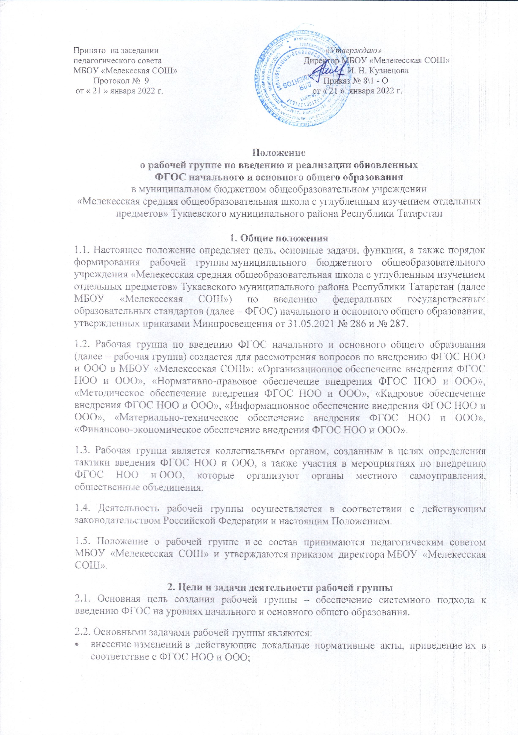
- анализ и удовлетворение потребностей школы в подготовке педагогических кадров и руководящих работников с учетом динамики требований к ресурсному обеспечению образовательного процесса;
- мониторинг первоначального состояния, динамики и результатов деятельности школы по направлениям реализации основных образовательных программ образовательной организации (здоровье обучающихся, ресурсное обеспечение, условия и результаты образования);
- обеспечение координации мероприятий, направленных на введение ФГОС НОО и ООО с учетом действующих программ;
- создание системы информирования общественности и всех категорий участников образовательного процесса о ходе внедрения ФГОС НОО и ООО.

3. Функции школьной рабочей группы
3.1. Информационная:
- формирование банка информации по направлениям введения ФГОС НОО и ООО (нормативно-правовое, кадровое, методическое, материально-техническое, финансово-экономическое);
- своевременное размещение информации по введению ФГОС НОО и ООО на сайте образовательной организации;
- разъяснение общественности, участникам образовательного процесса перспектив и эффектов введения ФГОС НОО и ООО;
- информирование разных категорий педагогических работников о содержании и особенностях структуры основных образовательных программ начального и основного общего образования, требованиях к качеству и результатам их усвоения.

3.2. Координационная:
- координация деятельности учителей 1–4-х, 5–9-х классов, системы оценки качества образования по основным направлениям деятельности по введению ФГОС НОО и ООО;
- определение механизма разработки и реализации образовательных программ начального и основного общего образования.

3.3. Экспертно-аналитическая:
- мониторинг условий, ресурсного обеспечения и результативности введения ФГОС НОО и ООО на различных этапах;
- отбор традиционных, разработка инновационных методов и приемов оценивания результатов освоения образовательных программ начального и основного общего образования;
- рассмотрение проектов нормативных и организационно-правовых актов по вопросам введения ФГОС НОО и ООО.

4. Состав рабочей группы школы
4.1. В состав рабочей группы входят: председатель рабочей группы и члены рабочей группы, которые принимают участие в ее работе на общественных началах.
4.2. Подготовку и организацию заседаний рабочей группы, а также решение текущих вопросов осуществляет председатель рабочей группы.
4.3. Председатель и члены рабочей группы утверждаются приказом директора из числа педагогических работников МБОУ «Мелекесская СОШ».

5. Организация деятельности рабочей группы школы
5.1. Рабочая группа осуществляет свою деятельность в соответствии с дорожной картой, утвержденной приказом директора МБОУ «Мелекесская СОШ»..
5.2. Заседания рабочей группы проводятся не реже одного раза в месяц. В случае необходимости могут проводиться внеочередные заседания.
5.3. Заседание рабочей группы ведет председатель рабочей группы.
5.4. Заседание рабочей группы считается правомочным, если на нем присутствует не менее половины членов состава рабочей группы.
5.5. Заседания рабочей группы оформляются протоколами, которые подписывают председатель рабочей группы и члены рабочей группы.
5.6. Окончательные версии проектов основных образовательных программ начального и основного общего образования рассматриваются на заседании педагогического совета МБОУ «Мелекесская СОШ».
5.7. Контроль за деятельностью рабочей группы осуществляет председатель рабочей группы.
6. Права и обязанности членов рабочей группы школы
6.1. Рабочая группа для решения возложенных на нее задач имеет в пределах своей компетенции право:
- запрашивать и получать в установленном порядке необходимые материалы;
- направлять своих представителей для участия в совещаниях, конференциях и семинарах по вопросам, связанным с введением ФГОС НОО и ООО, проводимых Управлением образования, органами местного самоуправления, общественными объединениями, научными и другими организациями;
- привлекать в установленном порядке для осуществления информационно-аналитических и экспертных работ научные и иные разработки педагогов-новаторов.

7. Документы рабочей группы школы
7.1. Обязательными документами рабочей группы являются дорожная карта и протоколы заседаний.
7.2. Протоколы заседаний рабочей группы ведет председатель рабочей группы, избранный на заседании педагогического совета.
7.3. Протоколы заседаний рабочей группы оформляются в соответствии с общими требованиями к оформлению деловой документации.
8. Изменения и дополнения в Положение
8.1. Изменения и дополнения в Положение вносятся на основании решения рабочей группы и закрепляются приказом директора образовательной организации.
8.2.После принятия Положения (или изменений и дополнений отдельных пунктов и разделов) в новой редакции предыдущая редакция автоматически утрачивает силу.

